QQ：3342973662

昵称：inpuxin99

密码：puxin#20170526

绑定手机：13717734057

邮箱：[3342973662@qq.com](mailto:3342973662@qq.com)

微信开放平台：

注册邮箱：[3342973662@qq.com](mailto:3342973662@qq.com)

密码：puxin#20170526

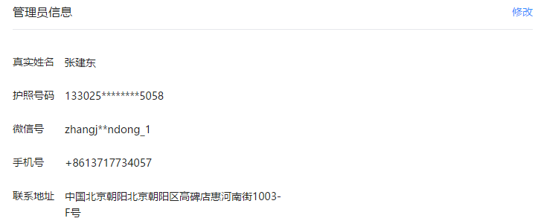

北京朝阳区高碑店惠河南街1003-F号

腾讯开放平台：

open.qq.com

账号：3342973662

密码：puxin#20170526

北京市朝阳区东三环北路38号院2号楼15层1501-1505室

91110000590634424J

苹果开发者账号：

firstname：Zhang

Lastname:Jiandong

China

01/14/1983

[3342973662@qq.com](mailto:3342973662@qq.com)

密码：puxin#20170526ZZ

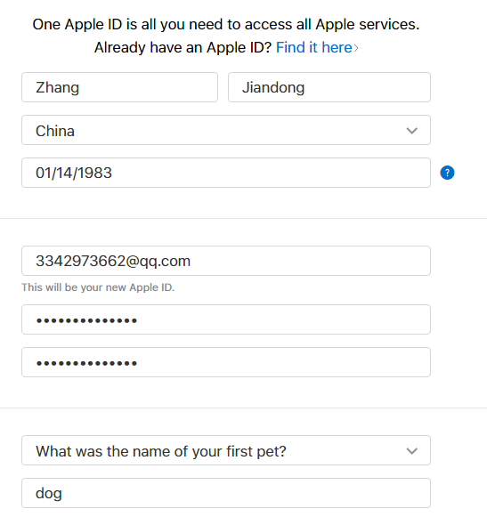

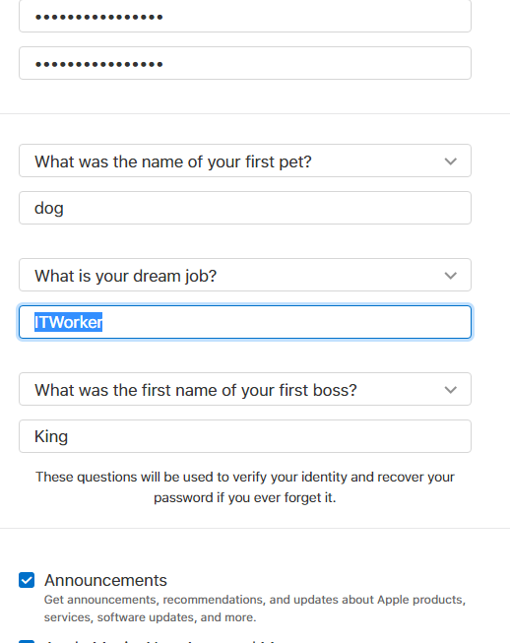

个推平台：

[www.getui.com](http://www.getui.com)

账号：qq3342973662

密码：puxin#20170526

张建东

[3342973662@qq.com](mailto:3342973662@qq.com)

友盟平台：

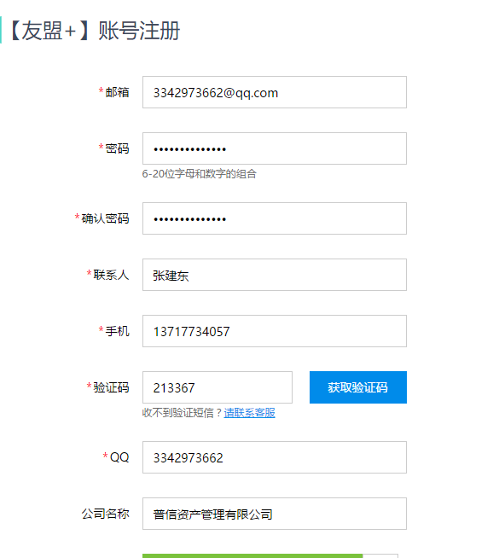

[3342973662@qq.com](mailto:3342973662@qq.com)

puxin#20170526

普信营业执照：

统一社会信用代码：91110000590634424J

名称：普信资产管理有限公司

类型：有限责任公司（自然人投资或控股）

住所：北京市朝阳区东三环北路38号院2号楼15层1501-1505室

法定代表人：苏凤林

经营范围

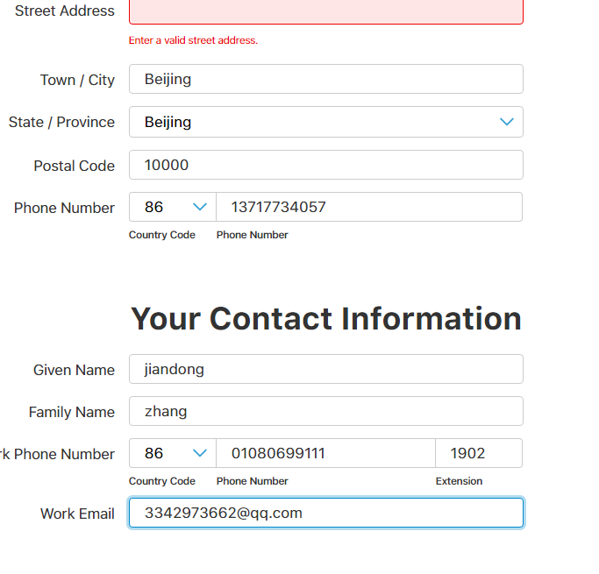

普信资产管理有限公司

110908538810201

北京京广桥支行

招商银行 一般户

朗福咨询服务（北京）有限公司

110927537610501

北京京广桥支行

招商银行 一般户

微信认证费用300元

公司的注册名字 中英文

普信资产管理有限公司

Puxin Asset Management Co., Ltd.

公司若更过注册名字，请写出之前名字

公司的实际办公地址及邮编（邮编请写详细的）  中英文

北京市朝阳区高碑店乡惠河南街1003-F

No.1003-F,Huihe South Street,Gaobeidian Township,Chaoyang District,Beijing

100124

公司电话（请与办公地址的城市保持一致）

01080699111

公司有无分公司或办事处

有

公司有无英文缩写或简称，有请写出

Puxin

公司企业性质（营业执照上的公司类型）

有限责任公司（自然人投资或控股）

公司大致的员工人数

3000

公司主营业务(一个最主要的业务)

资产管理

贵公司苹果项目负责人的名字，职务，性别，联系电话

张建东，运维工程师，男，13717734057

